|  |  |  |  |  |
| --- | --- | --- | --- | --- |
| **文件名称** | 消费者云服务DevOps版本发布操作指导书 | | | |
| **版 本** | V01.10 | **生效日期** | | 2017-06-24 |
| **文件编码** | PV_Global_CSBF_CCS_PDTO_CD_W315483 | 流程架构 | L1 | 消费者云服务 |
| **拟 制 人** | 石国欣/00413056  杨邦文/00419142  肖雅文/00316975  陈利群/00333040  武宜娟/00190186  曾容华/00255683  张燕斌/00223998  高晓/00335553 | L2 | 产品开发与运维 |
| **审 核 人** | 吴永能/00339164 | L3 | 持续开发 |
| **批 准 人** | 吴永能/00339164  邹闻宇/00419519 | L4 |  |
| **流程Owner** | 云平台开发部部长 |  |  |
| **适用范围** | 消费者云服务 | | | |

**对应的流程/规范**

|  |  |
| --- | --- |
| 文件名称 | 文件编码 |
| 终端软件版本发布指导书_终端 | IPD_PDM_DMPD_W113539 |
| 消费者云服务DevOps流程指南 | PV_Global_CSBF_CCS_PDTO_M312325 |

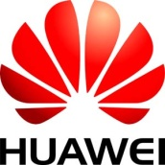

华为技术有限公司

版权所有 侵权必究

目录

1 目的 3

2 概述 3

3 范围 3

4 术语 3

5 角色与职责 4

6 发布类型 5

7 软件类型 6

8 灰度发布模型和框架 6

8.1 发布模型 6

8.2 发布总体框架 6

9 版本发布范围和下游系统 7

10 灰度策略 7

10.1 灰度策略过程模型说明 8

10.2 灰度策略说明 9

10.3 产品灰度策略 9

10.4 灰度部署 9

11 版本发布基本规则和要求 10

11.1 入口条件 10

11.2 评审要素 11

11.3 版本发布交付件 11

11.4 版本和补丁发布控制要求 11

11.5 灰度总结评估控制要求 11

11.6 端云版本发布协同 12

11.7 全球化版本发布 12

12 Debug版本发布指导 12

12.1 Debug版本发布 12

13 版本众测发布指导 13

13.1 众测发布策略和基本要求 14

13.2 众测发布评审 14

13.3 版本众测上线 16

13.4 版本众测总结评估 16

14 版本灰度/全量发布操作指导 17

14.1 版本灰度/全量发布评审 17

14.2 APP/SDK版本上线 19

14.3 APP版本灰度总结评估 19

14.4 云眼版本上线 20

14.5 云眼版本版本变更 (部署上线) 21

14.6 云眼版本灰度异常处理 22

15 软件版本传递及使用要求 22

16 支持文件 23

17 记录的保存 23

18 文件拟制/修订记录 23

**DevOps-持续交付 版本发布操作指导书_试行**

# 目的

明确消费者云服务软件版本发布规则，规范消费者云服务软件版本的发布和管理过程，加强对软件版本发布的管控，推动华为公司和终端公司版本管理的相关要求在消费者云服务软件发布的推行与落地，提升软件版本质量。

# 概述

本指导书描述消费者云服务DevOps版本灰度模型、灰度发布策略、版本发布流程、版本上线过程管理、版本总结评估流程、版本质量控制及管控要求等内容用于指导云服务版本发布。

本文件为《终端软件版本发布指导书_终端》补充文件。

# 范围

内容范围：版本发布，版本上线和版本总结与评估。其中版本发布包括Debug、众测、灰度和全量发布。

工具范围：TPDM、众测平台、华为应用市场、第三方应用市场、开发者联盟、OTA服务器、EMUI Git仓。

组织范围：适用于消费者云服务部，其他产品线或部门供参考。

# 术语

|  |  |
| --- | --- |
| **名词** | **说明** |
| Debug | Debug版本用于开发测试过程中的问题定位、回归验证、问题调试等。版本发布流程中主要用于APP或组件面向EMUI发布的场景，通过Debug发布流程实现自动归档APP或组件到EMUI ROM Git仓用于EMUI或终端产品联调，解决网络隔离无法直接传递的问题。 |
| 众测 | 众测是一种基于互联网环境直接面对用户并让用户参与产品测试的测试模式，聚焦于用户重点关注的问题和体验，同时提高测试的覆盖面和质量，降低测试所需人力，实现版本的快速迭代和高质量交付。深入来看，众测不仅仅是一项工作，同时也是一种宣传，可以让华为的研发人员直接面对和快速响应用户反馈的功能和体验问题，同时也可以让用户直接认识到华为对用户的重视和对问题的积极认真态度，在潜移默化中让用户认可华为和华为产品。广义看，众测也是灰度发布的前延策略，用户为众测用户，用灰度发布方式管控众测用户范围，同时让用户体验环境与正式环境保持一致，实现用户体验前后一致性。 |
| 灰度发布 | 灰度发布是指在黑与白之间，能够平滑过渡的一种发布方式，用户范围受控，是范围受控的正式发布。灰度发布可以保证整体系统的稳定，在初始灰度的时候就可以发现、调整问题，以保证及时响应，控制影响范围。灰度发布就是将正式版本在一定周期内平滑可控分阶段发布上线的过程。 |
| 全量发布 | 全量发布，指公开正式发布，不再通过灰度策略控限制访问的用户范围。 |
| 金丝雀发布 | 通过对少量用户发布新特性来对其进行验证，及时收集反馈，尽早发现问题，以此降低特性发布的风险。金丝雀代表着“试探、预警”。金丝雀用户通过众测实现对新版本的体验、反馈，金丝雀发布融入众测版本发布。 |
| 特性开关 | 利用软件的条件控制，根据配置信息决定某个特性对特定用户是否可见的一种灰度发布实现方式。 |

# 角色与职责

|  |  |
| --- | --- |
| 角色 | 职责 |
| 产品经理 | 1. 组织启动版本发布和制定灰度策略 2. 负责版本发布流程 3. 参与版本发布评审、灰度评审、版本发布决策、版本下线决策 4. 组织或参与版本上线后的验证 |
| 运营工程师 | 1. 参与版本发布评审、众测总结评审 2. 负责制定灰度策略 3. 负责版本舆情监控、组织灰度发布总结和评审 |
| 版本经理(端侧) | 1. 负责提供版本配套表、版本描述文件、版本发布包、Release Notes、版本升级指导、病毒扫描报告，确保版本发布交付件的一致性，完整性和准确性 2. 参与版本发布评审、众测总结评审、灰度总结评审、版本下线评审等 |
| 版本经理(云侧) | 1. 负责提供版本配套表、版本描述文件、版本发布包、Release Notes、版本升级指导、病毒扫描报告，确保版本发布交付件的一致性，完整性和准确性 2. 负责版本发布、版本发布评审、版本灰度总结评审、版本下线评审等 3. 负责版本上线验证 |
| 运维工程师 | 1. 参与版本发布评审、服务器后天运行指标监控、灰度总结评审、版本下线评审 2. 负责版本现网升级和运行保障 3. 负责版本上线验证 |
| 测试经理 | 1. 参与版本发布评审 2. 负责众测版本发布及审批 3. 负责众测版本在众测平台上线 4. 负责众测总结流程 5. 负责版本上线验证 |
| 接口人 | 1、负责版本在华为应用市场、开发者联盟、Apple Store、Google Play等第三方应用市场的上架或下架 |
| SWE | 1. 负责提供版本发布包和提交Debug版本发布流程用于开发调测等 |
| CME | 1. 参与版本发布评审 2. 管理和维护版本基础信息 |
| QA | 1. 参与版本发布评审、版本灰度总结、版本下线评审 |
| 版本审核人 | 1. 众测平台、OTA服务器、华为应用市场、第三方应用市场、云服务器的上线审核 2. 审核人与下游系统有关，众测平台为2012众测审核人审核 |
| 版本验证人 | 1. 验证上线版本的准确性、一致性、有效性 |
| 版本公告人 | 1、发布上线、变更、下线的公告 |
| 安全工程师 | 1、负责版本变更前的安全验证 |
| 变更决策人 | 1、负责版本变更的评审决策 |
| 总裁 | 1、负责异常发布的评审决策 |
| 开发平台技术支持 | 1、负责上架SDK的评审。 |

# 发布类型

|  |  |
| --- | --- |
| **发布方式** | **说明** |
| Debug | 1. 开发测试过程中定位问题、回归验证、调试，主要用途为通过Debug发布将APP发布到EMUI ROM Git仓。 |
| 众测 | 1、直接面对用户并让用户参与产品测试的测试模式。  2、聚焦于用户重点关注的问题和体验，快速响应用户反馈的功能和体验问题。 |
| 灰度发布 | 1. 用户范围是受控的，发布过程中逐步扩大用户范围，平滑过渡。 |
| 全量发布 | 1、发布范围不做限制，不再通过灰度策略控制用户，面向全量用户发布。  2、不涉及灰度发布时需选全量发布。 |

# 软件类型

|  |  |
| --- | --- |
| **软件类型** | **说明** |
| APP | 应用，包括手机、平板、盒子、PC、智能设备等上安装的应用，如HiGame APP，HiSuite。 |
| 服务器软件 | 云服务器端软件，包括云平台中间件软件版本、业务服务器软件，如HiAPP CMS版本、支付服务器软件版本、大数据报表、数据挖掘算法和脚本、数据模型等。 |
| SDK | 软件开发工具包，包括提供给产品开发或华为开发者的SDK，如账号SDK。 |
| 工具软件 | 面向下游用户发布的工具、脚本。 |

# 灰度发布模型和框架

## 发布模型

Debug、众测、灰度和全量发布均采用此发布模型。包括提交版本发布申请和版本操作上线两个环节。版本发布主要是评估版本质量和上线准备度；上线主要是下游系统的部署配置，对用户开放。

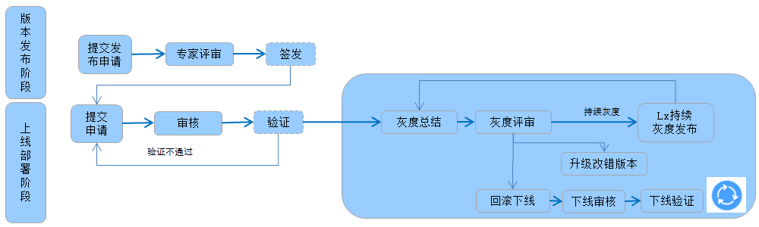

## 发布总体框架

版本发布总体框架包括众测和灰度&全量发布两个环节，对用户发布的版本，需先开展众测，然后再面向用户灰度发布，逐步过渡到全量发布。

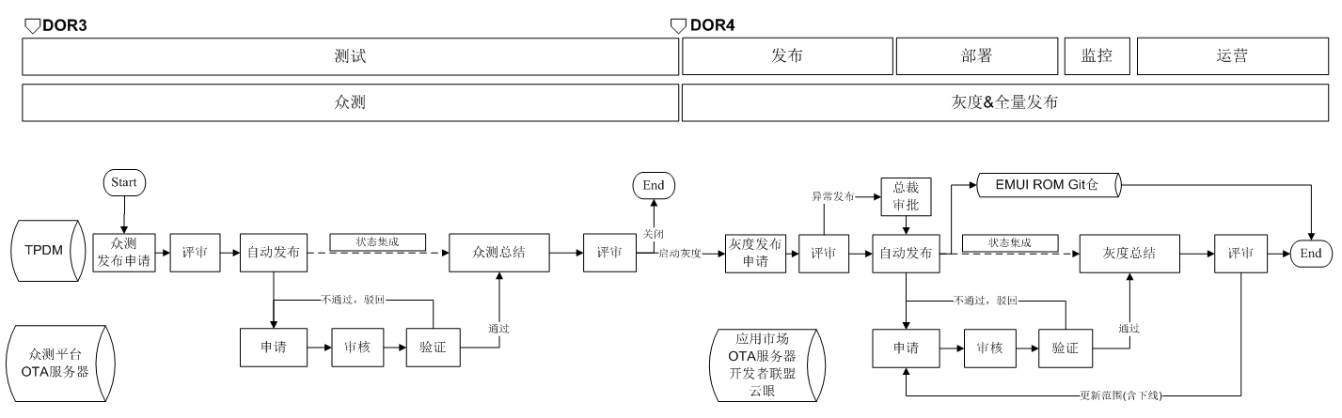

# 版本发布范围和下游系统

|  |  |
| --- | --- |
| **发布范围** | **下游系统** |
| 云服务器 | 云眼HEBS软件仓(CloudSop) |
| 华为应用市场 | 华为应用市场 |
| 开发者联盟 | 开发者联盟 |
| 第三方应用市场 | 第三方应用市场，如Apple Store、Google Play等 |
| 众测平台 | 华为众测平台 |
| 预置终端 | EMUI ROM Git仓 |
| OTA服务器 | OTA服务器 |

# 灰度策略

众测是灰度的前延策略，主要采用用户ID灰度。各业务灵活制定灰度策略，灰度方式包括IMEI、用户ID、IP、机型、EMUI版本号、安卓版本号、APK版本、集群等。

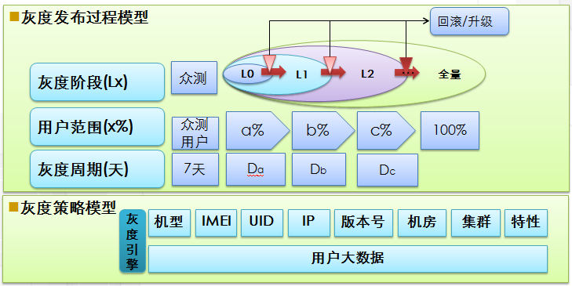

## 灰度策略过程模型说明

|  |  |
| --- | --- |
| **分类** | **描述** |
| 灰度阶段 | 1.包括L0、L1、L2、全量发布，Lx代表务灰度轮次，根据业务实际场景灵活选择，可增加或裁剪Lx节点。强调逐步扩大用户范围，如先Pa机型灰度，再Mb机型灰度，再Gc机型灰度等，逐步扩展灰度的用户范围。  2. 面向客户发布的产品版本，原则上必须先灰度发布过渡到全量发布。除新业务上线、用户少于五万、发布紧急补丁用于解决致命严重问题和不具备灰度能力(如用第三方应用市场不支持灰度)场景外,其他情况如果直接全量发布需产品部部长(SPDT经理)或云平台开发部部长或运动健康开发部部长批准。 |
| 用户范围 | 1.条件允许情况下，建议先内部用户，然后外部用户,不做强制要求。如L0 a%为内部用户,L1、L2为外部用户。L1 b%建议为10%，L2 c%建议为30%~50%。如果一轮灰度，可直接部署100%灰度环境，再部署正式环境。APP建议通过IMEI段、机型、EMUI版本、安卓版本等方式进行持续灰度发布。  3.如果灰度用户量达1000万时，建议不在继续灰度，直接全量发布。 |
| 灰度周期 | 1.如果仅一轮灰度建议灰度周期5~7天，如果多轮灰度建议各Lx阶段的灰度周期1~3天，快速获取客户舆情和服务器指标数据指导优化灰度策略。  2.灰度发布总周期建议控制在7天之内，即Da+Db+Dc<=7，7天后启动全量发布部署正式环境或应用市场正式上架。 |

## 灰度策略说明

|  |  |  |  |  |
| --- | --- | --- | --- | --- |
| **灰度策略** | **值** | | **对应软件类型** | **对应灰度业务系统** |
| 灰度周期 | 开始时间 | 结束时间 | APP，服务器软件 | 华为应用市场、OTA服务器、众测、云眼 |
| IMEI | 白名单 | 黑名单 | APP，服务器软件 | 华为应用市场、OTA服务器、云眼 |
| IP | 白名单 | 黑名单 | APP，服务器软件 | 华为应用市场、OTA服务器、云眼 |
| UserID | 白名单 | 黑名单 | APP，服务器软件 | 华为应用市场、众测、云眼 |
| 机型 |  | | APP | 华为应用市场、OTA服务器 |
| EMUI版本 |  | | APP | 华为应用市场、OTA服务器 |
| 安卓版本 |  | | APP | 华为应用市场、OTA服务器 |
| APP版本 |  | | 服务器软件 | 云眼 |
| 机房 |  | | 服务器软件 | 云眼 |
| 集群 |  | | 服务器软件 | 云眼 |
| 特性 |  | | 服务器软件 | 云眼 |
| 国家区域 | 主要用于版本不同时间点不同区域上线 | | APP，服务器软件 | 华为应用市场、OTA服务器、云眼 |

## 产品灰度策略

参考《消费者云服务 DevOps-持续交付 产品灰度策略_试行》。

## 灰度部署

众测和灰度的云端环境均为生产环境的灰度资源，灰度资源中划分一部分资源作为众测资源，采用AB Test或蓝绿部署切换新旧版本实现灰度发布。

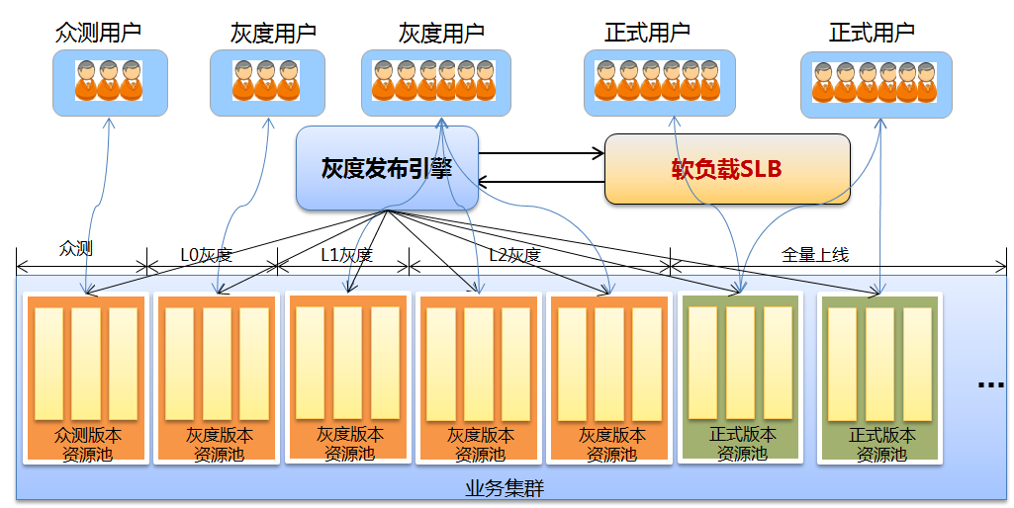

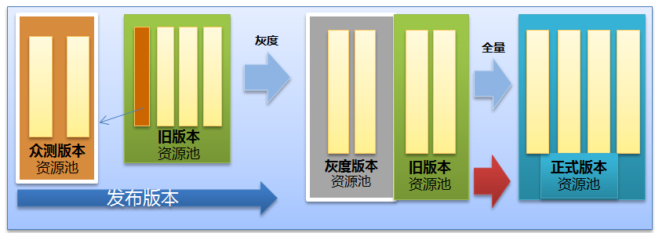

# 版本发布基本规则和要求

## 入口条件

众测、灰度发布和全量发布的版本必须通过测试、通过版本发布流程评审、满足版本发布标准，方可安装或部署生产环境供用户使用。

|  |  |  |  |  |
| --- | --- | --- | --- | --- |
| **版本用途** | **阶段点要求** | **B版本号约束** | **遗留缺陷要求** | **版本配套文档** |
| Debug | NA | NA | NA | NA |
| 众测 | DOR3 | 1xx~3xx | 遵循消费者云服务版本发布DI值质量控制要求 | 1.版本说明书  2.版本配套表  3.升级指导书  4.遗留问题及规避措施  5.测试报告 |
| 灰度发布 | DOR4 | 3xx |
| 全量发布 | DOR4 | 3xx |

## 评审要素

发布评审要素以《消费者云服务版本发布评审要素》为准。

## 版本发布交付件

|  |  |
| --- | --- |
| 文件名 | 基本要求 |
| 版本配套表 | 明确周边配套版本号（包括配套产品或部件的详细版本号等）。 |
| Release Notes | 包含新增需求、修改的问题等。 |
| 测试报告 | 明确测试结论，除新老特性测试结果外，还包括安全、性能、可靠性、内存泄露等专项测试结果。补丁版本如果评估对安全、性能无影响，安全测试报告、现网性能测试报告可选。 |
| 升级指导书 | 现网版本升级到本版本的操作步骤、升级失败倒回步骤、升级后验证方案等。APP可选。 |
| 版本发布包 | 完整的软件包或增量补丁包。部署包的命名和结构需遵循《消费者云服务部署规范》。 |
| 病毒扫描报告 | McAfee、Symantec、OSCE、Avira、Kav的病毒扫描报告。 |
| 安全交付件 | 满足公司网络安全能力要求的交付件；安全红线A/B类遗留问题数 = 0。  安全交付件为版本遵产品安交付的安全相关文档，可归档SVN，不归档VMP。 |

## 版本和补丁发布控制要求

1. 版本发布评审要素全部通过；
2. 版本不存在致命和严重问题；
3. 版本存在的遗留问题无风险或风险可控，满足上述条件才可以正常发布；
4. 如不满足上述要求仍需要发布，需转异常发布，由消费者云服务总裁批准签发。

## 灰度总结评估控制要求

1. 版本不存在致命和严重问题；
2. 服务器后台运行指标正常和无异常日志；
3. 所有评审专家同意发布；
4. 版本存在的遗留问题无风险或风险可控；
5. 满足上述条件可持续灰度或全量发布。

## 端云版本发布协同

端云协同发布的场景中，服务器侧版本需先于APP灰度上线或同步上线（报表业务除外）。

## 全球化版本发布

全球化版本发布时会存在同一版本在不同区域或国家分阶段发布上线的场景，如先中国上线，然后欧洲

上线。

全球化版本中，同一个版本需同时归档各区域或国家的版本包（包括配置文件和配套文档）。如果有存

在差异化的配置文件需分步归档的场景，需在不同的版本号实现且在转测试前归档。全球化版本测试流程参见《消费者云服务DevOps-全球化测试流程说明书》，首次商用测试流程参见《消费者云服务首次商用测试流程说明书》。

如果版本发布时已满足发布区域的质量要求和输出相关交付件，在版本发布评审时选择对应的区域与国家(如中国和欧洲)，在灰度策略中可以逐步在不同区域和国家上线灰度发布。如果版本发布时还未满足某些国家和区域的基本质量和上线要求，那么发布时仅选择满足的区域，不满足的区域和国家待满足要求后通过更新发布重新提交发布评审申请来实现。单一区域版本中如果单独为某个区域(如欧洲)开发的版本向该区域发布时，提版本发布申请流程，区域选择欧洲，上线环节在欧洲区域内再灰度发布。

**版本发布与上线图示**

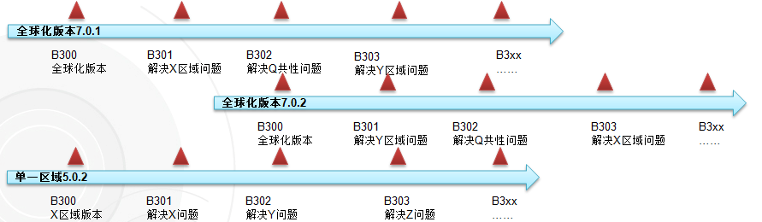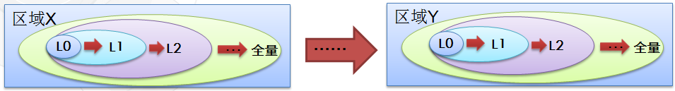

# Debug版本发布指导

## Debug版本发布

Debug版本发布流程主要用于向EMUI传递APP和组件用于研发区（黄区）的开发联调。

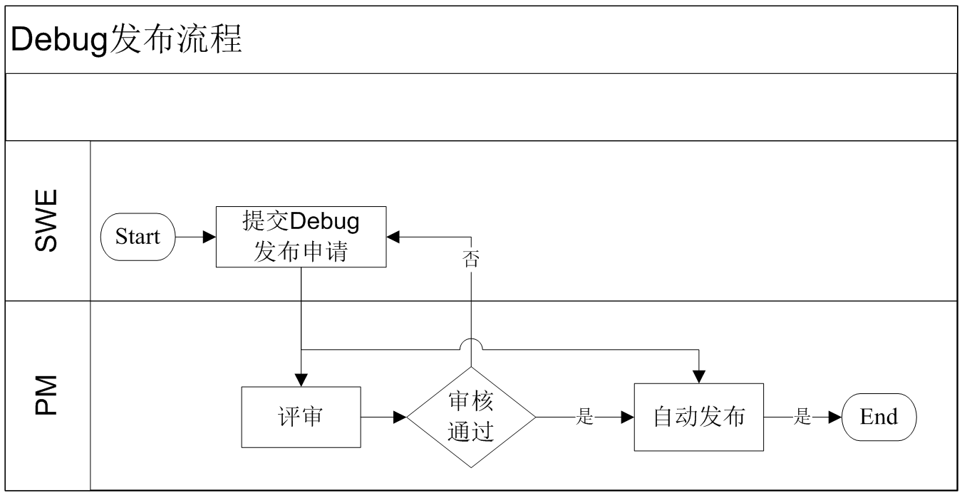

|  |  |
| --- | --- |
| **活动名称** | Debug版本发布 |
| **入口标准** | 交付件：软件发布包  标准：NA |
| **出口标准** | 交付件：Debug发布通知  标准：版本包自测通过 |
| **责任角色** | SWE |
| **参与角色** | 版本经理（可选） |
| **活动步骤** | 1. SWE填写版本Debug发布申请； 2. 版本经理评审(可选)； 3. Debug版本发布流程签发，如果选传递Git仓，系统会自动发布到EMUI Git仓。 |

# 版本众测发布指导

众测发布包括版本众测发布评审、版本众测平台上线和众测总结三个环节。

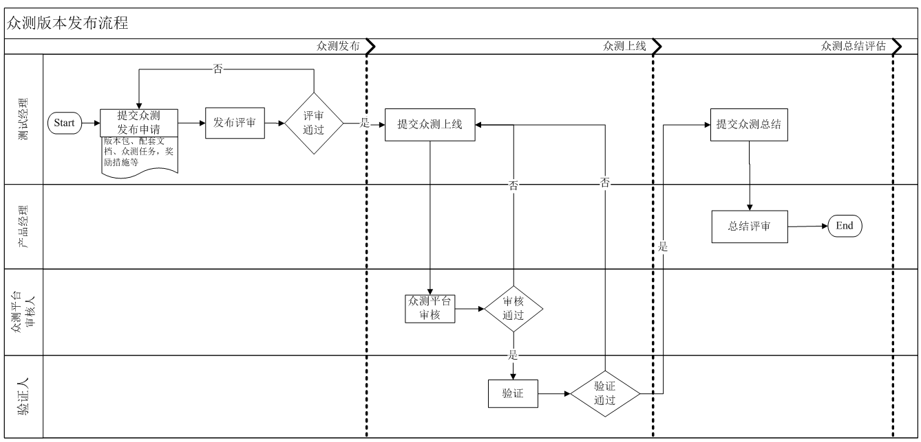

## 众测发布策略和基本要求

|  |  |
| --- | --- |
| **众测策略** | **说明** |
| 众测时间 | 测试阶段，正式发布之前完成众测 |
| 众测周期 | 5~7天 |
| 众测用户 | 100~1000人，包括运营小组成员、体验发布用户（包含花特）、服务代表、VIP-众测内部群、其他金丝雀用户等 |
| 转测试 | 转测试通过 |
| 质量要求 | 满足众测版本发布的质量要求 |
| 产品范围 | APP必选，服务器软件融入灰度发布协同APP众测。APP需先众测，再灰度发布 |
| 环境范围 | 众测版本不可用于现网，用灰度环境。 |

## 众测发布评审

|  |  |
| --- | --- |
| **活动名称** | 众测版本发布评审 |
| **入口标准** | 交付件：软件发布包、众测测试名单、众测任务、奖励措施  标准：版本转测试通过、版本质量满足众测版本质量标准 |
| **出口标准** | 交付件：众测发布通知  标准：众测发布评审通过 |
| **责任角色** | 测试经理 |
| **参与角色** | 测试经理（众测组织者） |
| **活动步骤** | 1. 测试经理填写众测发布申请单，包括应用介绍、众测周期、众测任务、奖励措施、众测用户、众测区域与国家、截图等信息，提交众测发布评审；  |  |  | | --- | --- | | **分类** | **说明** | | **版本包** | 软件包APP，选择版本号后系统自动关联版本包路径。 | | **版本配套文档** | Release Notes、版本配套表、开源认证报告、安全交付件、测试报告等。 | | **版本发布信息** | **基本信息：**版本类型，发布目的，发布范围、受限区域与国家、版本发布原因、灰度策略等。 | | **自动功能** | **ICSL**：发布范围如果涉及敏感区域与国家(以公司全球网络安全办公室要求为准)，需通过ICSL认证(含广院测试和广院认证)，系统做自动检验；无ICSL认证需备案后方可提交。  **数字签名**：系统自动启动数字签名并将签名归档VMP。  **健康度报告**：提交后系统自动采集数据并提供版本健康度报告供专家评估参考或设置保证发布版本满足基本的质量要求。 | | **其他** | 1. 更新文档、发布信息、发布范围、发布目的等属于更新发布，如同一版本发布范围变化，如先发布国内，后发布海外，发布海外时也需重新提交更新发布流程。 2. 禁止更新软件包，存在问题需升级版本解决。 |  1. 测试经理（众测组织者）评审众测发布； 2. 如果不符合发布要求需继续发布，测试经理转为异常发布申请,总裁或授权人审批和签发异常发布； 3. 众测版本发布流程签发（病毒扫描和数字签名有异常需提交人关闭异常任务后才会自动签发），系统自动发放版本包和版本信息到众测平台。  |  |  | | --- | --- | | **病毒扫描** | 版本签发前会检测病毒扫描结果，如果扫描结果通过，会自动签发；如果扫描结果不通过，会自动创建一个任务由提交人手动处理，直至签名成功才会自动签发。 | | **数字签名** | 版本签发前会检测数字签名结果，如果签名成功，会自动签发；如果签名结果失败，会自动创建一个任务由提交人手动处理，直至病毒扫描结果通过才会自动签发。 | |

## 版本众测上线

|  |  |
| --- | --- |
| **活动名称** | 版本众测上线 |
| **入口标准** | 交付件：软件发布包（APP、OTA包）、众测测试名单、众测任务、奖励措施  标准：版本众测发布通过； |
| **出口标准** | 交付件：众测上线通知、面向众测用户开放  标准：  1. 众测上线审核和验证通过 |
| **责任角色** | 测试经理 |
| **参与角色** | 众测平台审核人、众测用户群、云服务ST成员、版本组全员 |
| **活动步骤** | 1. 测试经理在众测平台提交众测上线申请/提交OTA上线申请（华为穿戴APP同产品保持一致用OTA+BetaClub方式众测），OTA服务器上线由IT系统实现全自动化； 2. 众测平台上线审核人审核（OTA服务器不涉及）； 3. 测试经理安排验证人验证众测版本准确性和有效性； 4. 发放众测通知。 |

## 版本众测总结评估

|  |  |
| --- | --- |
| **活动名称** | 版本众测总结评估 |
| **入口标准** | 交付件：众测通知  标准：版本众测平台已经成功上线并发放众测通知和任务 |
| **出口标准** | 交付件：《众测测试报告》、《众测问题列表》、《众测出口checklist》  标准：   1. 众测目的达成 2. 输出众测测试报告 3. 奖品发送完 4. 众测问题都已处理 5. 核心用户已经识别，输出核心用户名单 |
| **责任角色** | 测试经理(众测组织者) |
| **参与角色** | 众测平台审核人、众测用户群、云服务ST成员、版本组全员 |
| **活动步骤** | 1. 测试经理在众测结束后进行总结，在总结流程中填写众测评估总结、决策路由(启动灰度发布、众测结束、持续众测)建议并提交众测总结流程； 2. 各领域代表评审灰度总结(可选)，产品经理确定决策路由(启动灰度发布、众测结束、持续众测)，启动灰度发布包括众测结束和自动创建版本发电子流申请单。 |

# 版本灰度/全量发布操作指导

灰度/全量发布包括版本发布评审、版本上线和灰度总结环节。版本上线包括应用市场、第三方应用市场、开发者联盟、OTA服务器和RMUI 代码仓。云眼版本上线过程同运维变更过程融合称为云眼版本发布流程。

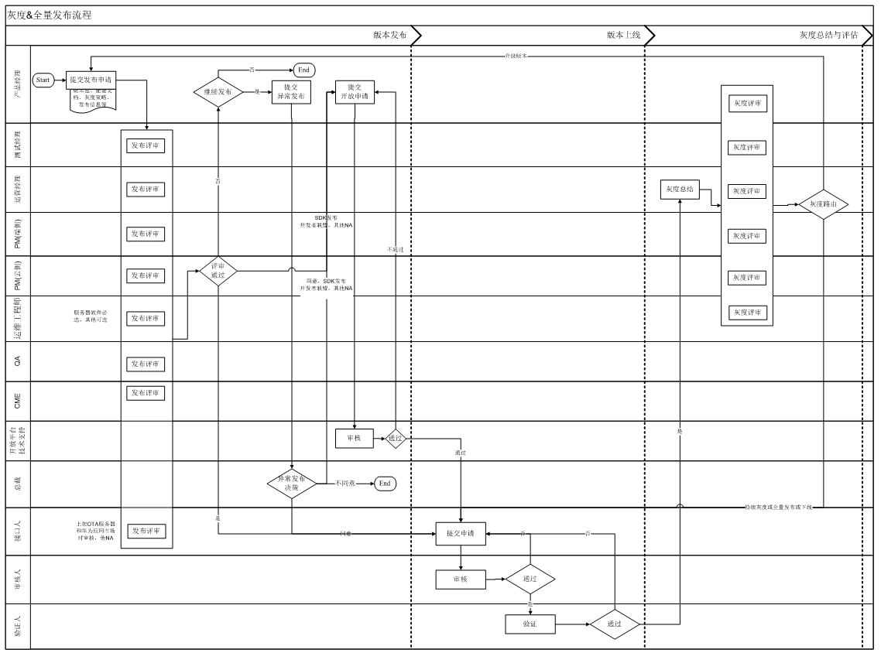

## 版本灰度/全量发布评审

|  |  |
| --- | --- |
| **活动名称** | 版本灰度/全量发布评审 |
| **入口标准** | 交付件：软件发布包（应用、服务器软件、SDK、工具等）、配套文档、灰度策略、上线配套信息和图片  标准：版本转测试通过、版本质量满足版本发布质量标准 |
| **出口标准** | 交付件：版本发布通知  标准：版本发布评审通过 |
| **责任角色** | 产品经理/版本经理 |
| **参与角色** | 产品经理、运营经理、测试经理、版本经理(端侧)、版本经理(云侧)、运维代表(服务器软件必选，其他可选)、CME、开放平台技术支持(SDK发布开发者联盟必选，其他NA) |
| **活动步骤** | 1. 产品经理或版本经理提交版本发布申请，填写信息和自动防呆功能如下：  |  |  | | --- | --- | | **分类** | **说明** | | **版本包** | 软件包，包括APP、服务器软件(云服务器软件、BI报表，数据挖掘算法、微服务软件包等)、SDK、工具等多种形式的软件包，选择版本号后系统自动关联版本包路径。 | | **版本配套文档** | Release Notes、版本配套表、升级指导书、开源认证报告、安全交付件、测试报告等。 | | **版本发布信息** | **基本信息：**版本类型，发布目的，发布范围、受限区域与国家、版本发布原因、灰度策略等。  **应用介绍信息：**应用介绍、更新信息(新版本特性)、提示文案（一句话介绍）、新图标、推荐图片、截图。 | | **自动功能** | **ICSL**：发布范围如果涉及敏感区域与国家(以公司全球网络安全办公室要求为准)，需通过ICSL认证(含广院测试和广院认证)，系统做自动检验；无ICSL认证需备案后方可提交。  **数字签名**：系统自动启动数字签名并将签名归档VMP。  **健康度报告**：提交后系统自动采集数据并提供版本健康度报告供专家评估参考或设置保证发布版本满足基本的质量要求。 | | **其他** | 1、更新文档、发布信息、发布范围、发布目的等属于更新发布，如同一版本发布范围变化，如先发布国内，后发布海外，发布海外时也需重新提交更新发布流程。   1. 禁止更新软件包，存在问题需升级版本解决。 |   2、各领域专家根据版本发布评审要素进行评审并给出结论；  3、如果不符合发布要求需继续发布，产品经理或版本经理转为异常发布,总裁或授权人审批和签发异常发布；  4、版本发布评审通过后，如果是SDK发布开发者联盟，版本经理提交交付件，开放平台技术支持审核交付件，详细参见《消费者云服务开放平台能力开放规范》。  5、系统自动签发和发布版本（病毒扫描和数字签名有异常需提交人关闭异常任务后才会自动签发）；版本包和版本信息自动发放到下游系统，包括软件仓、应用市场、OTA服务器、开发者联盟、ROM Git仓，发送版本发布的通知邮件。如果是第三方应用市场如Google Play、Apple Store等，由接口人提交上架。   |  |  | | --- | --- | | **病毒扫描** | 版本签发前会检测病毒扫描结果，如果扫描结果通过，会自动签发；如果扫描结果不通过，会自动创建一个任务由提交人手动处理，直至签名成功才会自动签发。 | | **数字签名** | 版本签发前会检测数字签名结果，如果签名成功，会自动签发；如果签名结果失败，会自动创建一个任务由提交人手动处理，直至病毒扫描结果通过才会自动签发。 | |

## APP/SDK版本上线

|  |  |
| --- | --- |
| **活动名称** | APP/SDK版本上线 |
| **入口标准** | 交付件：软件发布包（APP、OTA包、SDK）、配套文档、灰度策略、上线配套信息和图片  标准：版本灰度发布评审通过 |
| **出口标准** | 交付件：版本上线通知  标准：  1.版本上线审核和验证通过 |
| **责任角色** | 运营接口人 |
| **参与角色** | 审核人、验证人 |
| **活动步骤** | 1. 运营接口人提交上线申请，不同系统上线操作不同，包括开发者联盟，华为应用市场，第三方应用市场和OTA服务器的上线申请； 2. 下游系统审核人审核上线申请； 3. 验证人及时开展上线验证。 |

## APP版本灰度总结评估

|  |  |
| --- | --- |
| **活动名称** | APP版本灰度总结评估 |
| **入口标准** | 交付件：NA  标准：版本灰度发布已上线 |
| **出口标准** | 交付件：版本灰度总结报告、版本发布通知  标准：  1.版本不存在致命和严重问题  2.服务器后台运行指标正常和无异常日志  3.版本存在的遗留问题无风险或风险可控  4.不满足标准需回滚下线 |
| **责任角色** | 运营工程师 |
| **参与角色** | 产品经理、运营经理、测试经理、版本经理(端侧)、版本经理(云侧)、运维代表、QA、运营接口人 |
| **活动步骤** | 1、运营工程师组织灰度总结，包括花粉论坛、华为应用市场、客服系统、核心用户群、自媒体、搜索引擎、百度新闻、百度贴吧等舆情总结分析，业务后台运行指标分析等、填写建议路由，包括持续灰度(需填写灰度策略)，发布补丁版本，全量发布，下线（需填写下线原因和FAQ），提交灰度评估总结；  2、各领域代表对灰度总结评审，产品经理确定灰度路由（持续灰度，发布补丁版本，全量发布，下线）；  3、持续灰度：由运营接口人修改灰度策略，逐步扩大范围，持续发布(灰度循环流程)；  4、发布补丁版本：产品经理或版本经理重新提交补丁版本发布申请，流程结束。  5、全量发布：运营接口人提交APP上线开发者联盟，应用市场审核人审核，验证人验证，流程结束；  6、下线：运营接口人提交下线申请，审核人审核，验证人验证，流程结束。 |

## 云眼版本上线

云眼服务器软件版本灰度和全量部署上线同云眼运维变更合一，包括版本变更环节( 部署上线)和灰度异常处理环节。

新业务上线，如游戏中心在欧洲上线，以《消费者云服务云平台运维业务上线流程》为准。

业务下线，如网盘下线，以《消费者云服务云平台运维业务下线流程》为准。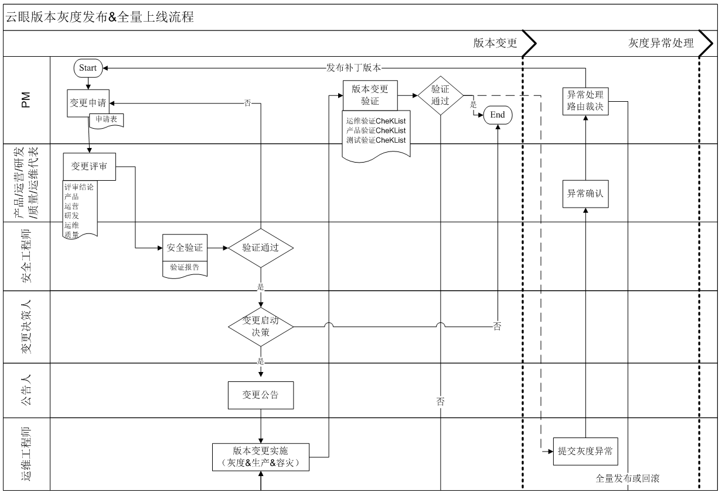

## 云眼版本版本变更 (部署上线)

|  |  |
| --- | --- |
| **活动名称** | 云眼版本变更(部署上线) |
| **入口标准** | 交付件：软件发布包（服务器软件包、工具）、灰度策略、配套文档  标准：版本发布评审通过 |
| **出口标准** | 交付件：版本变更公告、安全验证报告、版本变更验证CheckList、变更关闭CheckList  标准：版本变更验证通过 |
| **责任角色** | 版本经理 |
| **参与角色** | 产品经理、运营经理、测试经理、版本经理(云侧)、运维工程师、QA、公告人、安全工程师、变更决策人 |
| **活动步骤** | 1. 版本经理提交云眼版本变更申请，填写变更版本号、变更内容、解决内容、变更   影响、灰度环境的变更时间段、生产环境的变更时间段、容灾环境的变更时间段等信息；   1. 各代表对版本变更进行评审决策； 2. 安全工程师开展安全验证，验证不通过驳回； 3. 变更决策人(产品经理/产品开发部长/运维代表)裁决是否实施变更，如果不实施   变更则关闭；   1. 公告人发布变更公告； 2. 运维工程师实施变更，包括灰度环境、正式环境和容灾环境； 3. 版本经理组织产品代表、测试工程师、运维工程师进行版本变更验证，验证通过   后版本灰度开放或全量开放，验证不通过回滚。  运维：验证业务进程是否正常、吞吐量是否正常。  测试：基本功能是否正常，新增功能是否正常  产品、运营：新增的功能是否符合需求，用户体验是否正常。  8．版本经理确认变更已经正常执行完后,对照变更关闭CheckList进行核查，如容灾环境是否已执行变更等，关闭变更请求单。 |

## 云眼版本灰度异常处理

|  |  |
| --- | --- |
| **活动名称** | 云眼版本灰度异常处理 |
| **入口标准** | 交付件：灰度过程中存在异常  标准：版本已灰度上线 |
| **出口标准** | 交付件：版本异常处理结果  标准：异常确认和处理结果 |
| **责任角色** | 运维工程师 |
| **参与角色** | 产品经理、运营工程师、测试工程师、版本经理(云侧)、运维代表、QA |
| **活动步骤** | 1. 灰度过程中，服务器发现指标异常或异常日志等时，运维工程师提交异常确认流   程，填写异常描述；   1. 相关领域代表对灰度异常问题进行确认； 2. 版本经理裁决异常路由，包括全量发布、发布补丁版本、回滚； 3. 全量发布：由运维工程师按计划实施生产环境和容灾环境； 4. 发布补丁版本：版本经理重新提交补丁版本发布申请，本流程结束； 5. 回滚：由运维工程师实施本版本回滚下线，进入验证环节，验证通过流程关闭。 |

# 软件版本传递及使用要求

1. 所有软件版本必须使用指定渠道（VMP/软件仓/GDP）发布，严禁研发人员直接向下游传递版本。测试、运维、运营、接口人等用户必须通过指定渠道（VMP/软件仓/GDP）获取软件版本。
2. 未经发布而直接使用的软件版本，或在发布指定受限范围（地点、时间）之外使用的软件版本视为非法软件版本。严禁传递或使用未经发布的非法软件版本。消费者云服务对非法软件版本不得提供后续的支持和维护。
3. 所有软件版本外发前应使用杀毒云平台对版本进行病毒查杀；应使用数字签名中心对软件版本进行签名，且签名信息支持签名校验。
4. 需遵循公司安全ICSL要求，涉及ICSL要求的版本需通过ICSL测试或广院测试或广院评估。
5. 所有发布众测平台、华为应用市场、第三方应用市场、开发者联盟、OTA服务器、云服务器的版本必须通过TPDM发布流程评审通过后才能向下游传递。发布评审中，各领域评审专家需要严格按照评审要素要求给出结论。
6. 严禁内部测试验证版本用于商业应用，接口人、运维等版本接收人承担管控职责。
7. 严禁更新已发布的软件包再次发布。

# 裁剪指南 无

# 相关文件

|  |  |  |
| --- | --- | --- |
| **序号** | **文件名称** | **文件编码** |
| 1 | 终端软件版本发布指导书_终端 | IPD_PDM_DMPD_W113539 |
|  |  |  |

# 记录的保存

|  |  |  |  |  |  |  |
| --- | --- | --- | --- | --- | --- | --- |
| **记录名称** | **移交**  **责任人** | **保存**  **责任人** | **保存场所** | **归档时间** | **保存期限** | **到期处理方式** |
| 无 |  |  |  |  |  |  |
|  |  |  |  |  |  |  |

# 文件拟制/修订记录

|  |  |  |  |  |
| --- | --- | --- | --- | --- |
| **版本** | **拟制/修订责任人** | **拟制/修订日期** | **修订内容及理由** | **批准人** |
| V01.00 | 杨邦文/00152047 | 2016-09-09 | 根据流程模板要求刷新 | 蓝文广 00338846/苏杰 00336895 |
| V01.10 | 石国欣/00413056  杨邦文/00419142  肖雅文/00316975  陈利群/00333040  武宜娟/00190186  曾容华/00255683  张燕斌/00223998  高晓/00335553 | 2017-06-09 | 优化刷新 | 吴永能/00339164  邹闻宇/00419519 |